专题强化8 闭合电路的功率 两种U-I图像的对比
[学习目标] 1.熟练掌握闭合电路的功率和相关物理量之间的关系，会计算闭合电路的功率问题(重点)。2.能区分用电器的U-I图像与电源的U-I图像，并能根据两种图像进行相关计算(重难点)。
一、闭合电路的功率
例1 如图所示，电路中电源电动势为E，内阻为r，滑动变阻器阻值为R，闭合开关S。
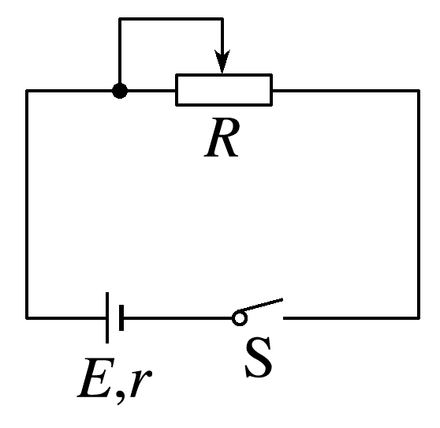
(1)当满足什么条件时，电源的输出功率P_{出}最大？P_{出}最大值为多少？
(2)当电源的输出功率最大时，电源的效率η也是最大吗？为什么？
_______________________________________________________________________________________
_______________________________________________________________________________________
_______________________________________________________________________________________
_______________________________________________________________________________________
_______________________________________________________________________________________
_______________________________________________________________________________________
拓展1 如图所示，电路中E=4 V，r=2 Ω，定值电阻R₀=0.5 Ω，滑动变阻器阻值R的调节范围为0~10 Ω，当滑片从最右端滑至最左端过程中。
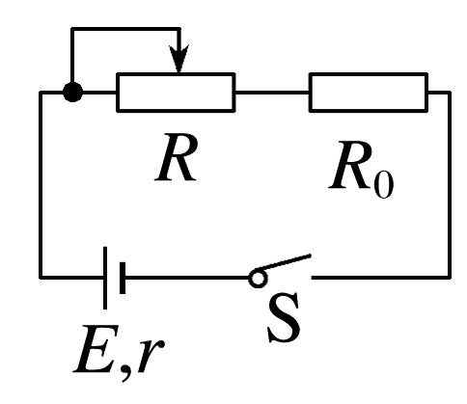
(1)当R= ，定值电阻R₀消耗的功率最大；
(2)当R= ，电源的输出功率P_{出}最大，最大输出功率P_{m}为 。
(3)当R= ，滑动变阻器消耗的功率P_{R}最大，滑动变阻器消耗的最大功率P_{m}'为 。
拓展2 若拓展1中定值电阻R₀=4 Ω，其他条件不变，当滑动变阻器的滑片从最右端滑至最左端过程中，当R= ，电源的输出功率最大，最大输出功率P_{m}为 (结果保留3位有效数字)。
功率最大值的求解方法
1.对定值电阻来说，通过其电流最大时功率也最大。
2.电源的输出功率在外电阻等于内阻时最大，若不能相等，外电阻越接近内阻，电源的输出功率越大。
3.
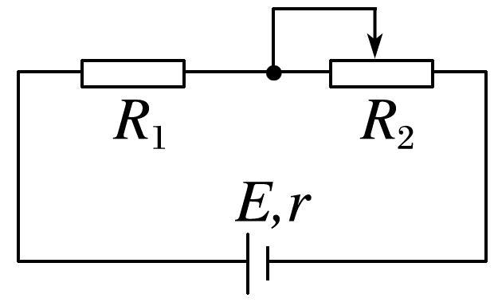
如图，求解滑动变阻器阻值R₂消耗的最大功率时，可把定值电阻R₁等效为电源内阻的一部分，则R₂=R₁+r时，滑动变阻器上消耗的功率最大。

二、两种U-I图像的对比
如图所示，甲图中定值电阻的阻值为R₀，滑动变阻器的阻值为R，滑动变阻器的滑片从一端滑到另一端的过程中，两电压表的读数随电流表读数的变化情况如图乙中的a、b两直线所示(电表均为理想电表)。
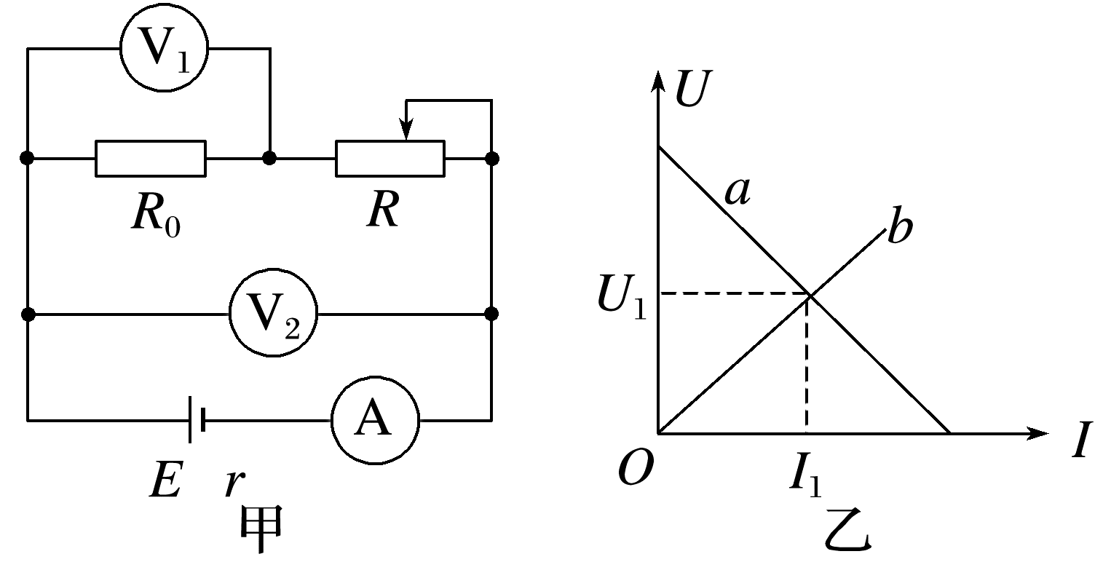
(1)电压表V₁、V₂的示数随电流表示数的变化图像应分别为U-I图像中的哪一条直线？
(2)a、b直线的斜率分别表示什么？
(3)R取何值时，a、b直线相交？
_______________________________________________________________________________________
_______________________________________________________________________________________
_______________________________________________________________________________________
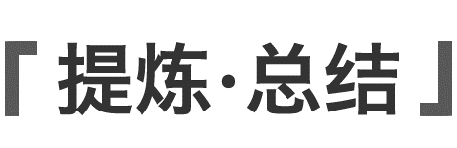
1.定值电阻的U-I图像与电源U-I图像的区别
项目 | 定值电阻的  U-I图像 | 电源的  U-I图像
图像的形状 | 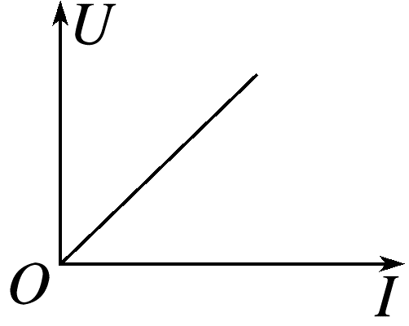 | 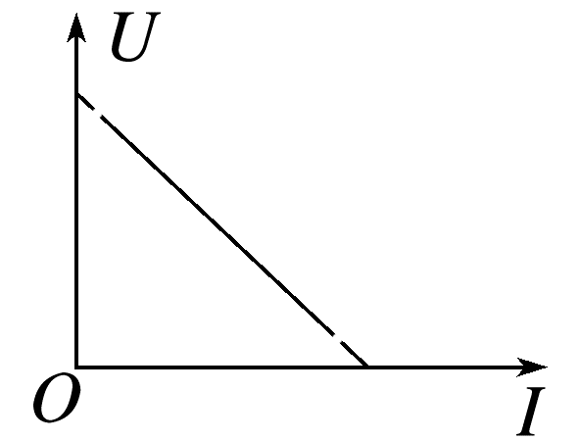
关系式 | U=IR | U=E-Ir
图像的  物理意义 | 表示导体的性质，U与I成正比的前提是电阻R保持不变 | 表示电源的性质，电源的电动势和内阻保持不变，外电路电阻R变化，才有U和I的变化
图像斜率  的物理意义 | 等于定值电阻R的阻值 | 绝对值等于电源内阻r

2.定值电阻的U-I图像与电源U-I图像的交点坐标的意义：
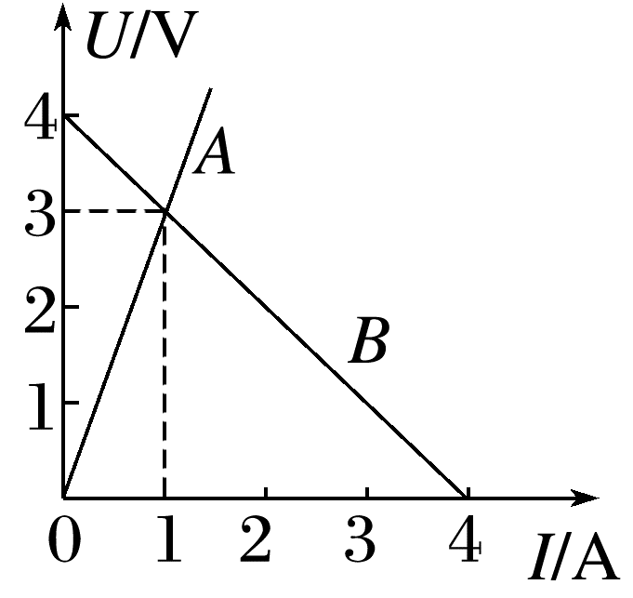
如图所示，电源和定值电阻的U-I图线在同一个坐标系中，两条图线的交点(1 A，3 V)的含义是：当图线A所示的外接电阻与图线B所示的电源连接后，流过电阻的电流是1 A，电阻两端的电压为3 V；同时电源的输出电流是1 A，路端电压为3 V。电源的输出功率P=UI=3 W，其大小等于图中两条虚线与坐标轴所围的面积的数值。
例2 (2025·济宁市高二期中)如图所示，图线甲、乙分别为某电源和某金属导体的U-I图线，电源的电动势和内阻分别用E、r表示，根据所学知识，下列说法正确的是( )
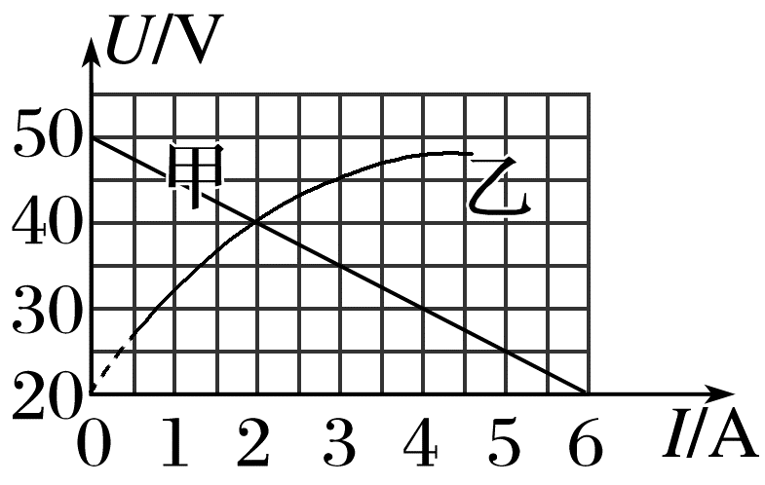
A.当该导体直接与该电源相连时，该导体的电阻为15 Ω
B.当该导体直接与该电源相连时，电路消耗的总功率为40 W
C.该电源电动势E=50 V，内阻r=$\frac{25}{3}$ Ω
D.当该导体直接与该电源相连时，电源输出的功率为80 W
拓展 该导体与该电源连接时，电源效率为多少？
_______________________________________________________________________________________
_______________________________________________________________________________________
_______________________________________________________________________________________
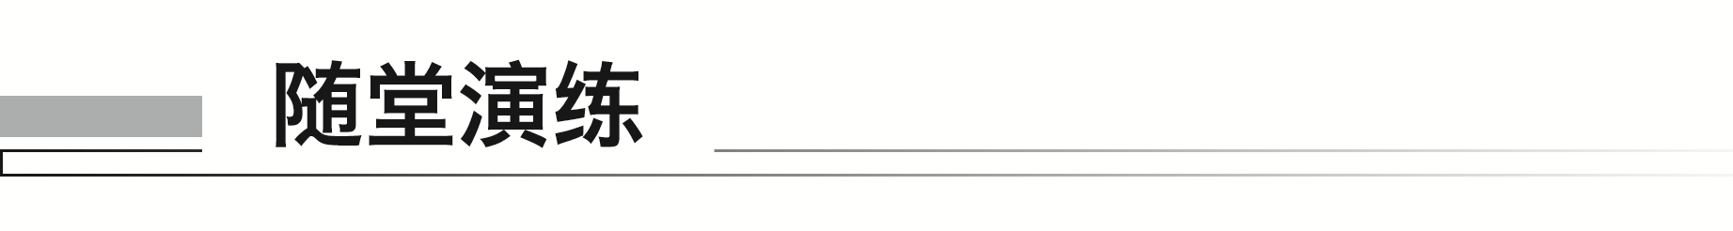
1. (多选)某同学将一直流电源的总功率P_{E}、输出功率P_{R}和电源内部的发热功率P_{r}随电流I变化的图线画在了同一坐标系上，如图中的a、b、c所示，下列判断正确的是( )
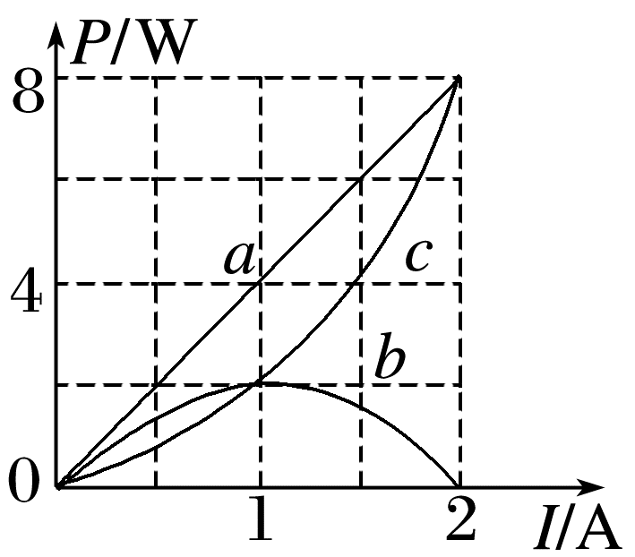
A.直线a表示电源的P_{E}-I图线
B.曲线c表示电源的P_{R}-I图线
C.电源的电动势E=4 V，内阻r=2 Ω
D.电源的最大输出功率P_{max}=2 W
2.(多选)如图甲所示电路中，定值电阻R₀与滑动变阻器R串联在电动势为E、内阻为r的电源两端，所有电表均为理想电表，当变阻器的滑片从一端滑到另一端的过程中两电压表的读数随电流表读数的变化情况如乙图中的AC、BC两直线所示，根据图上的已知信息，判断下列说法中正确的是( )
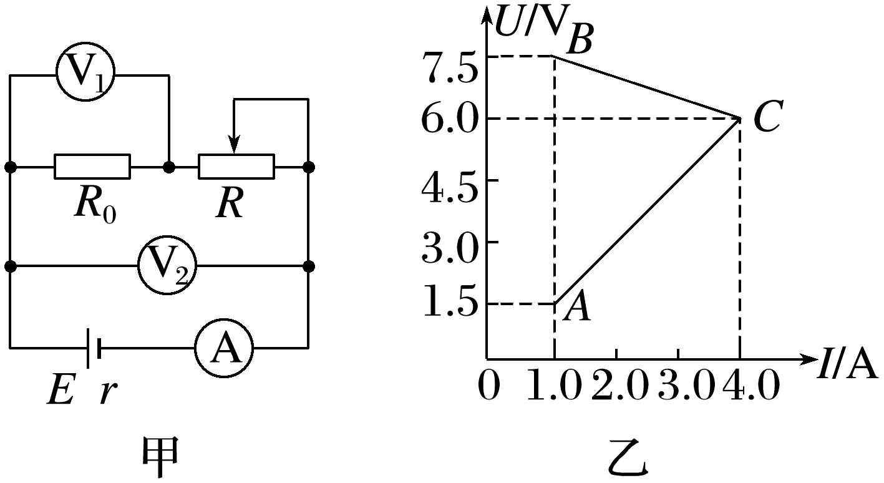
A.滑动变阻器R的最大阻值是8 Ω
B.电源的电动势E=8 V，内阻r=0.5 Ω
C.当滑动变阻器R=1 Ω时，定值电阻R₀上消耗的电功率最大
D.在电流表示数逐渐减小的过程中，电源的效率逐渐增大

答案精析
例1 (1)R=r $\frac{E^{2}}{4r}$ (2)见解析
解析 (1)电源的输出功率
P_{出}=I²R=($\frac{E}{R+r}$)²·R=$\frac{E^{2}}{\frac{(R-r)^{2}}{R}+4r}$，当R=r时，电源的输出功率最大，P_{m}=$\frac{E^{2}}{4r}$。
(2)不是，对于纯电阻电路，电源的效率η=$\frac{P_{出}}{P_{总}}$×100%=$\frac{I^{2}R}{I^{2}(R+r)}$×100%=$\frac{R}{R+r}$×100%，R越大，效率η越高，当R=r时，即电源有最大的输出功率，效率仅为50%。
拓展1 (1)0 (2)1.5 Ω 2 W
(3)2.5 Ω 1.6 W
解析 (1)R₀是定值电阻，由P₀=I²R₀知，当I最大时，P₀最大
根据闭合电路的欧姆定律知，I=$\frac{E}{R+R_{0}+r}$，故当R=0时，I最大，定值电阻R₀消耗的功率最大。
(2)电路的外电阻R_{外}=R+R₀，电源的输出功率P_{出}=I²R_{外}=($\frac{E}{R_{外}+r}$)²·R_{外}=$\frac{E^{2}}{\frac{(R_{外}-r)^{2}}{R_{外}}+4r}$
当R_{外}=r时，即当R+R₀=2 Ω时，P_{出}最大，解得R=1.5 Ω，最大输出功率P_{m}=$\frac{E^{2}}{4r}$=2 W。
(3)滑动变阻器是可变电阻，将R₀和电源等效为一新电源，则新电源内阻为R₀+r。滑动变阻器消耗的功率P_{R}=I²R=($\frac{E}{R+R_{0}+r}$)²·R=$\frac{E^{2}}{\frac{[R-(R_{0}+r)]^{2}}{R}+4(R_{0}+r)}$
当R=R₀+r=2.5 Ω时，P_{R}最大，
滑动变阻器消耗的最大功率
P_{m}'=$\frac{E^{2}}{4(R_{0}+r)}$=1.6 W。
拓展2 0 1.78 W
解析 电源的输出功率P_{出}=I²R_{外}=$\frac{E^{2}}{\frac{(R_{外}-r)^{2}}{R_{外}}+4r}$，又R_{外}=R+R₀>r，故当R=0时，P_{出}最大，P_{m}=($\frac{E}{R_{0}+r}$)²·R₀=($\frac{4}{6}$)²×4 W≈1.78 W。
二、
(1)电流增大，路端电压减小，定值电阻R₀的分压增大，V₁测量电阻R₀两端电压，示数变化如b直线所示，V₂测量路端电压，示数变化如a直线所示。
(2)a直线斜率的绝对值表示电源的内阻r的大小，b直线的斜率表示电阻R₀的大小。
(3)R=0时，U₁=${U_{2}}_{，}$a、b直线相交。
例2 D [由题图可知，电源的电动势和内阻分别为E=50 V，r=|$\frac{ΔU}{ΔI}$|=$\frac{50-20}{6}$ Ω=5 Ω，故C错误；题图中两条图线的交点对应的电压和电流值就等于将该导体直接与该电源相连时导体两端的电压和电流值，此时导体的电阻为R=$\frac{U}{I}$=$\frac{40}{2}$ Ω=20 Ω，电路消耗的总功率为P=EI=50×2 W=100 W，电源输出的功率为P_{输出}=UI=40×2 W=80 W，故A、B错误，D正确。]
拓展 电源的效率η=$\frac{IU}{IE}$×100%=$\frac{U}{E}$×100%=80%。
随堂演练
1.ACD [电源的总功率P_{E}=EI∝I，故P_{E}-I图线是直线，故A正确；输出功率P_{R}=P_{E}-P_{r}=EI-I²r，应为开口向下的曲线，故曲线b表示P_{R}-I图线；电源内部的发热功率P_{r}=I²r，应为开口向上的曲线，故曲线c表示P_{r}-I图线，故B错误；当I=2 A时，P_{R}=0，说明外电路短路，根据P=EI，得电源的电动势E=$\frac{P}{I}$=$\frac{8}{2}$ V=4 V，内阻r=$\frac{E}{I}$=$\frac{4}{2}$ Ω=2 Ω，故C正确；由题图知，电源的输出功率P_{R}=P_{E}-P_{r}=EI-I²r=4I-2I²=-2(I-1)²+2，当I=1 A时，输出功率最大为2 W，故D正确。]
2.BD [当I₁=1.0 A时，电流最小，回路阻值最大，故滑动变阻器的滑片在最右端，此时由欧姆定律可得R₀+R=$\frac{7.5}{1.0}$ Ω=7.5 Ω，R₀=$\frac{1.5}{1.0}$ Ω=1.5 Ω，可得R=6 Ω，A错误；当I₂=4.0 A时，电流最大，回路阻值最小，故滑动变阻器的滑片在最左端，由欧姆定律可得E=I₁(R₀+R+r)，E=I₂(R₀+r)，联立解得E=8 V，r=0.5 Ω，B正确；当滑动变阻器接入电路的阻值为零时，回路电流最大，根据P=I²R₀可知，定值电阻R₀上消耗的电功率最大，C错误；在电流表示数逐渐减小的过程中，外电路的阻值逐渐增大，电源的效率随外电阻的增大而增大，D正确。]

